С Т Е Н О Г Р А М А

Пленарного засідання позачергової восьмої сесії

Чернігівської районної ради

сьомого скликання

30 серпня 2016 року

Пленарне засідання позачергової восьмої сесії Чернігівської районної ради сьомого скликання відкрив і вів голова районної ради Ларченко Олександр Миколайович.

ГОЛОВУЮЧИЙ
Доброго дня шановні депутати та запрошені! З 46 депутатів Чернігівської районної ради на сесію прибуло 32 депутати, пленарне засідання є правомочним.
На сесію запрошені керівники районної державної адміністрації та структурних підрозділів, представники засобів масової інформації, Шестовицький сільський голова, питання якого буде розглядатись. Також, я так зрозумів, що приїхали представники громади від села Шестовиця, які були у мене на прийомі і які є в даному питанні зацікавленою стороною.
Чи є у депутатів заперечення, щоб ці люди були присутні в залі?
Немає. Не будем ставити на голосування це – наші люди – хай сидять і бачать як вирішується доля школи.
Значить, в роботі сесії бере участь голова Чернігівської районної державної адміністрації Віктор Борисович Корж.
Рішення про скликання сесії було прийнято мною остаточно у понеділок 29 серпня, тобто до 29 серпня ще питання стояло: чи будуть діти, чи не будуть діти. Яка буде кількість у Шестовицькій та Ягіднянській школах. Тому всіх депутатів повідомили про проведення в телефонному режимі і я дуже вдячний всім депутатам, які сьогодні приїхали на сесію – це демонструє, як важливість цього питання, так і відповідальність наших депутатів.
Шановні депутати! Є пропозиція розпочати роботу нашої сесії. Чи є інші пропозиції?

Із зали: Нема.

ГОЛОВУЮЧИЙ

Тому дозвольте позачергову сесію районної ради оголосити відкритою.

Звучить Державний Гімн України.

ГОЛОВУЮЧИЙ

Шановні депутати! Для ведення стенограми пленарного засідання нам необхідно обрати секретаріат із числа депутатів. Вношу пропозиції обрати секретаріат у складі двох депутатів. Чи є зауваження по кількісному складу? Немає.

Ну, так, як і домовлялись раніше, я буду пропонувать кандидатури із розрахунку такого, щоб кожний із депутатів побув у секретаріаті.

Вношу пропозицію обрати секретаріат у складі Юрченко Михайла Григоровича – політична партія Блок Петра Порошенка «Солідарність» і Солошенка Сергія Григоровича – політична партія Всеукраїнське об’єднання «Батьківщина».

Хто за те, щоб дані персони стали нашим секретаріатом?

Прошу голосувати. За? Проти? Утримався?

Немає. Прошу секретаріат зайняти свої місця.

Для підрахунку голосів при голосування нам необхідно утворити лічильну комісію із числа депутатів. Вношу пропозицію також в кількості двох чоловік сформувати цю комісію.

По кількісному складу є зауваження? Нема.

Пропоную до складу лічильної комісії обрати Луговського Віталія Михайловича – політична партія Блок Петра Порошенка «Солідарність» і Галковську Надію Миколаївну – радикальна партія Олега Ляшка.

Хто за те, щоб названі депутати створили лічильну комісію? Прошу голосувати.

Дякую. Проти? Утримався? Приймається одноголосно, прошу зайняти свої місця робочі.

Шановні депутати!

Нам необхідно затвердити порядок денний сьогоднішньої сесії.

Відповідно до розпорядження про скликання сесії від 29 серпня шістнадцятого року за номером 59 на пленарному засіданні пропонується розглянути – пропонувалося розглянути одне питання: «Про реорганізацію Шестовицької загальноосвітньої школи І-І ступенів Чернігівської районної ради Чернігівської області». Проект рішень у Вас у всіх на руках, ознайомилися.

Дане питання розглядалося на засіданні постійної комісії районної ради з питань освіти, здоров’я, соціального захисту культури, спорту та туризму 26 серпня поточного року та сьогодні на засіданні Президії районної ради годину тому.

Після того, як було видане розпорядження, сьогодні зранку від депутата районної ради Школи Ігоря Миколайовича електронною поштою надійшло звернення про розгляд ще одного важливого питання, а саме звучить воно так.

Депутат Ярош він двадцять…

Із зали: третій.

ГОЛОВУЮЧИЙ

Тридцять третій, дякую.

«Про звернення депутатів Чернігівської районної ради Чернігівської області до Верховної Ради України та Кабінету Міністрів України щодо недопущення підвищення тарифів на природний газ та комунальні послуги для населення».

Шановні депутати! Ставлю на голосування про включення до порядку денного восьмої сесії районної ради наступне питання. Да, мушу зазначити, дане питання рекомендовано до включення до порядку денного сесії сьогоднішньою Президією районної ради. Питання таке: «Про реорганізацію Шестовицької загальноосвітньої школи І-ІІ ступенів Чернігівської районної ради Чернігівської області».

Хто за те, щоб включити дане питання до порядку… Да?

Депутат Кудрик М.В.:

Перше питання зразу проголосуйте, а потім вже про (не чутно).

ГОЛОВУЮЧИЙ

Це перше.

Із зали: Перше питання.

ГОЛОВУЮЧИЙ

Про Шестовицьку школу – це перше питання.
Хто за дану пропозицію прошу голосувати.
Хто За? Проти? Утримався?
Лічильна комісія, я за вас полічив на цей раз, дякую.
Значить, рішення прийнято одноголосно.
Наступне питання, яке вноситься на розгляд…
Добрий день. Двадцять чотири, двадцять п’ять.

Голова Чернігівської РДА Корж В.Б.

Тридцять чотири.

ГОЛОВУЮЧИЙ
А, тридцять чотири, тридцять п’ять. Да.
Питання звучить таким чином: «Про звернення депутатів Чернігівської районної ради Чернігівської області до Верховної Ради України та Кабінету Міністрів України щодо недопущення підвищення тарифів на природний газ та комунальні послуги для населення».
Хто за те, щоб дане питання включити до порядку денного сьогоднішньої сесії прошу голосувати.
Хто За? Лічильна група, будь ласка. Хто проти? Хто утримався? Два.
Більшістю голосів питання включене до порядку денного.
Шановні депутати!
Перед кожною сесією я задаю питання: яким чином ми будемо обговорювати: в скороченому режимі, чи не в скороченому режимі. Я вважаю, що сьогодні скорочений режим не доречний, питання дуже болісне, з огляду на те, що є представники Шестовицької громади. Коли все відкрито і прозоро і люди знають і бачать – тоді вони зможуть зрозуміти і популярні рішення і непопулярні рішення. Тому, я думаю будемо по повній процедурі розглядати обидва питання.
Немає заперечень? Дякую.
Переходимо до розгляду першого питання.
Шановні депутати і шановні гості нашої сесії!
Дане питання виносилось на розгляд постійної комісії районної ради з питань освіти, на засідання постійної комісії були запрошені депутати-члени постійної комісії районної ради з питань комунальної власності, житлово-комунального господарства, начальник відділу освіти Чернігівської районної державної адміністрації та Шестовицький сільський голова.
Значить, трошечки пізніше я Вам зачитаю рекомендації цієї комісії, але з початку я прошу вибачення у тих, хто був на Президії і чув це, що я буду зараз інформувати. Але я змушений повторитись, тому що не всі депутати були і тим більше, що є гості сесії.
Закон «Про загальну середню освіту», стаття 11, пункт 6: реорганізація і ліквідація загальноосвітніх навчальних закладів комунальної форми власності здійснюється за рішенням сесії місцевої ради, державної, приватної власності – за рішенням засновника. Це я до того, що виключно тільки сесія районної ради, як власник і засновник шкіл району, має право на закриття або на реорганізацію шкіл.
Наступне. Є Постанова кабміну, зовсім нова – №6 від 14 січня п’ятнадцятого року. Значить, Постанова велика, але я зачитаю ключовий момент – в принципі це той момент, навколо якого побудовано сьогоднішнє наше обговорення.
В пункті шостому написано: «За рахунок освітньої субвенції не здійснюється з 1 вересня шістнадцятого року фінансування загальноосвітніх навчальних закладів крім закладів початкової школи кількість учнів у яких становить менше 25 осіб». Я думаю коментарі зайві. Тобто держава гроші в школи де менше 25 дітей крім початкової ланки не дає.
Що це за гроші?
Значить, держава дає освітню субвенцію на кожного учня будь-якої школи (крім де менше 25 дітей) вісім тисяч дев’ятсот гривень на одного учня. Але, зовсім недавно було проведена фінансово-господарська діяльність і освітня діяльність наших шкіл і з’ясувалося, що жодна школа не витрачає такої суми, мабуть крім Жеведської, так Борис Миколайович? Тільки Жеведська школа вкладується в цей норматив – всі інші школи потребують плати і доплати із районного бюджету і в малих школах вартість навчання одного учня доходить до двадцяти семи тисяч. Я не помиляюсь, да? До тридцяти тисяч.
Тобто, це ті гроші у малих школах, які районний бюджет несе на собі. Але, все ж таки є дев’ять тисяч від держави. В даному випадку по Шестовицькій школі держава фінансувати не буде, тобто все повністю має тоді легти на державний бюджет.
Да, вибачте, на місцевий бюджет.
Депутат Огієнко, дякую, що прийшли.

Депутат Поліщук В.В.
Тридцять шість.

ГОЛОВУЮЧИЙ
Лічильна група, будь ласка занотовуйте, тому що буде поіменне голосування, щоб ми знали хто присутній – тому я називаю хто прийшов.
Значить, шановні колеги!
Я хочу всіх проінформувати і, за одно, щоб люди з Шестовиці, які приїхали, щоб вони чули і бачили як все відбувається.
Шановні депутати, прошу уваги. Ситуація з школярами, із учнями в школах у нас напружена в плані наповнюваності класів і наповнюваності шкіл. Є кілька шкіл в Чернігівському районі, які є під загрозою закриття чи реорганізації. Я не буду їх називати, але буквально цією весною стало питання по двох школа – по Ягіднянській школі і по Шестовицькій школі.
По обох школах люди, які живуть в цих селах були абсолютно небайдужими, вони не сиділи і не чекали з моря погоди – вони діяли і по Ягідному на моїй, (я, як депутат, закріплений за Іванівською сільською радою), до мене зверталися на кількох виїзних приймальнях люди, щоб школа не закривалася.
Але людям розказував і я - там на виїзних приймальнях, і потім людям пояснював, що є така Постанова кабміну і грошей з держави - не буде на фінансування.
По Шестовицькій школі теж люди зверталися, приїжджали на прийом в адміністрацію, приїжджали на прийом до мене – я бачу двох, в залі вони зараз присутні. Тобто ми говорили, довго обговорювали цю тему і, в зв’язку із зверненнями людей, батьками дітей, які навчаються в оцих двох школах на сесії, яка мала би відбутися в травні ми з вами і Президія районної ради за проханням людей і обіцянки, що до першого вересня контингент буде 25 дітей, ми всі це пам’ятаємо, ми, навіть, на травневу сесію питання цього не виносили.
Наступна сесія була в серпні, ось зовсім недавно. Це питання треба було виносити, якраз перед сесією приїхали до мене люди з Шестовиці, я виступав з трибуни, розказував про свою позицію і я Вам скажу – моя позиція абсолютно не помінялася, але…
Значить, я це говорю для людей, які приїхали з Шестовиці. Значить, і депутати, слава богу, тоді підтримали. Позиція така: з одного боку, і я це розказував Шестовичанам, що в малих школах зовсім не та освіта, яка має бути, вона абсолютно не порівнянна не тільки з міською освітою, тобто наші діти становляться в кінець черги за вищою освітою і так далі, вона не порівнянна, навіть, із школами де є наповненість класів, де є педагоги, де є конкуренція між дітьми, тобто, це непорівнянна.
Значить, на це мені було сказано, що і у ПТУ має хтось вчитись. І це нормальна, резонна позиція, абсолютно вірно.
Тобто, перший пункт це те, що освіта в малих школах, щоб та хто не казав, вона не відповідає найвищим стандартам і ніколи не буде відповідать.
Це – перше, друге.
Те, що я виступав із трибуни і те, що до мене звертались і те, що ви підтримали, шановні депутати, що якщо люди хочать то треба їм надати можливість наповнювати ПТУ своїми дітьми. І ми тоді не підтримали рішення про реорганізацію по обох цих школах – і по Ягідному і по Шестовиці.
Але тепер стає третій пункт всієї цієї проблеми – а хто буде платити.
Щоб з’ясувати це питання, да, в Постанові кабінету Міністрів не написано, що ці школи треба реорганізовувати, написано тільки, що не буде фінансуватись. Тобто, якщо мається на увазі, що якщо комусь ці школи так треба, без них ні як не можна, то, будь ласка, шукайте фінанси і фінансуйте.
Ждали ми, до 1 вересня вже буквально кілька днів залишилося, до 29 вересня ми не знали – яка буде ситуація… Серпня, дякую. Серпня, ми чекали, ми не знали скільки буде дітей і яке буде фінансування і яке буде рішення сільської ради.
Значить, я 26 числа зібрав комісію районної ради, точніше – освітню комісію і комунальну комісію щоб порадитися як бути.
Значить, комісія зібралась, ми довго обговорювали майже те саме, що я це зараз кажу і комісія надала рекомендації, я їх зачитаю.
Про реорганізацію Шестовицької загальноосвітньої школи І-ІІ ступенів, да, я мушу сказати: значить, за цей час – буквально з травня це питання уже варилося до майже до вересня – за цей час у Іванівській школі стало…, у Ягіднянській школі стало 26 дітей – тому сьогодні питання Ягіднянської школи не розглядається на сесії районної ради, тому, що формальних підстав для закриття чи реорганізації згідно цієї постанови нема.
Тому і говорить нема про що, хоча ми знаємо, як я вже казав, яка освіта у цих малих школах.
Але люди хочуть – то й так там і буде.
Так от, комісія вирішила рекомендувати Шестовицькому сільському голові Мєдвєдєву С.В перше: терміново провести пленарне засідання сільської ради стосовно вирішення питання фінансування Шестовицької ЗОШ з першого дев’ятого шістнадцятого року.
Друге: на пленарне засідання Шестовицької сільської ради запросити керівництво районної державної адміністрації, депутатів районної ради, виконком сільської ради та батьківський і педагогічний колективи.
Третє: рішення сільської ради в термін до 10 годин 29 серпня шістнадцятого року надати до Чернігівської районної ради. Зрозумійте – оці 10 годин це означає те, що питання вирішуватись мало терміново.
Друге: рекомендувати Чернігівській районній державній адміністрації, відділу освіти Чернігівської районної державної адміністрації інформувати батьківський та педагогічний колективи Шестовицької ЗОШ І-ІІ ступенів щодо фінансування закладу з 1 вересня шістнадцятого року.
І третє: рекомендувати голові районної ради Ларченку скликати 30 числа року позачергову сесію районної ради та внести на розгляд питання «Про реорганізацію Шестовицької загальноосвітньої школи І-ІІ ступенів Чернігівської районної ради» - що ми і робим зараз. Дані рекомендації направити до виконання Шестовицькій сільській раді Чернігівського району.
Після цього, як відбулось засідання комісії, збиралась сесія Шестовицької сільської ради, є рішення, я Вам зачитаю.
Я не буду читать всю преамбулу – я Вам зачитаю тільки що вирішила сесія Шестовицької сільської ради.
Вирішила перше: з 1 вересня шістнадцятого року реорганізувати шляхом перетворення загальноосвітній навчальний заклад Шестовицька загальноосвітня школа І-ІІ ступенів, не те? А, стоп, стоп, стоп. Так, прошу вибачення.
Сесія. Визнати, що Шестовицька сільська рада не в змозі здійснювати фінансування Шестовицької ЗОШ І-ІІ ступенів, тобто Шестовицька сільська рада не може взяти дану школу на своє фінансування. Відповідно, є тільки варіант фінансування із районного бюджету, але – що це означає? Це означає, що з усіх інших шкіл, які і так не жирують, не розкошують, виходить ми маємо фінансувати тоді Шестовицьку школу. Замічу при цьому, що за цей час Ягіднянці знайшли підставу знайти дітей до більше 25 і знайшли підставу фінансування державного. В Шестовиці цього, нажаль, на превеликий жаль, цього не сталося.
Крім того, якщо раніше було 24 дітей у Шестовицькій школі, на даний момент – 23. Тобто одна сім’я вирішила, що їхня дитина буде ходить в Киїнську школу незалежно – вони не знали – чи буде реорганізація, чи не буде, як і ми зараз ще не знаємо.
Але, той хто думає про освіту – той пішов у Киїнку не питаючись нікого.
Сьогодні на Президії районної ради ми обговорювали це питання, обговорення зайняло тривалий час тому, що нікому це не байдужа тема, тим більше є інтерес, зацікавленість Шестовицької громади і, навіть, якщо буде непопулярне рішення, то ми маємо його приймати, тому, що фінансування цієї школи здійснювати держава уже не буде.
А тепер, чим ми могли би порадувати Шестовицьких наших громадян?
Да, я скажу так, що із тих 23 дітей, які зараз є на даний момент в школі (підуть на 1 вересня), 12 дітей – це початкова ланка. Початкову ланку держава продовжує фінансувати, залишається 11 дітей.
Сидить начальник освіти – в кого будуть питання я потім надам їй слово, щоб відповісти. Значить, пропонується дітям цим вчитися в Киїнській школі, пропонується підвіз і питання з цим, в принципі, вирішуємо в залежності від нашого сьогоднішнього рішення.
Оце така преамбула до того обговорення, яке ми зараз будемо здійснювати, я хотів вам сказати, щоб всі знали і прийняли абсолютно нормальне і свідоме рішення.
Хто хоче витупити? Будь ласка, шановні депутати.
Ігор Миколайович, будь ласка.

Депутат Школа І.М.
Чесно кажучи я не готувався виступать, чесно це моя думка особиста – це не думка фракції. Ви знаєте дійсно є проблема, проблема з закриттям шкіл – це непопулярне рішення і не хотілось за нього голосувать. Є реалії, але для мене, в першу чергу, хотілось би отримати такі відповіді: а що ми робимо для того, щоб ця школа, наприклад, не закривалась? Чи робить держава, чи є у держави стратегія, щоб ця школа не закривалась? Чи розвиваються ці села? Що робиться для того, щоб села наповнювалися людьми? Що робиться для того, щоб наші пенсіонери… мені на президії колеги приводили свої думки, наприклад по фразі там «неефективна політика уряду», яка впливає на якість життя? В чому можете ви мені сказати, що це не так? Наприклад, якщо ми беремо людей, які працюють, в яких є достаток, то це все правильно – люди виживають, це нормально. Вони самі вже пристосовуються до життєвих умов, але давайте подивимось на тих пенсіонерів які отримують 1200 гривень пенсії, от давайте про них подумаємо – чи у них якість життя хоч на копійку виросла, чи краще їм стало жити при цьому уряду – мабуть Ні! Ніхто цього не скаже.
Далі, тепер по поводу того, що чи є в нас народжуваність в селах. Якщо подивитьсь на статистику по області, то у нас є ріст смертності, тобто смертність перевищує народжуваність. Що ми для цього робимо?
Якщо, скажемо, уряд який він там був при Тимошенко поганий, да? Але виплачувалась компенсація при народжуванні дитини, люди якийсь мали стимул. Так, там були і якісь перекоси – хтось там гроші заробляв, все це є. В будь якому випадку є і плюси і мінуси,як то кажуть. Але ж все ж таки щось робилось, да? Тому в мене питання – що ми робимо, для того щоб не сталося? Тому, що Шестовицька це тільки привід, завтра буде Ягідне, завтра буде Слобода. В Слободі там скільки сьогодні – 25? 25 дітей, тобто завтра питання по Слободі стане. Я скажу чесно – я там був під час виборчої компанії – в Слободі там, взагалі! Що там є такого цікавого щоб туди люди поїхали? Нічого фактично – село вимираюче! Та нічого не будувалося вже останні роки, там… я приїжджаю – навпроти сільської ради будинки ті, які можна б було віддати, наприклад, підприємцям, вони просто-напросто розбираються людьми, там, чи я не знаю ким. Тобто нічого не робиться для того, щоб там щось було на краще. Для того, щоб там діти народжувались, та того, щоб туди поприїжджали люди, будувалось житло чи ще щось – нічого для цього не зроблено. Тому це питання, ви розумієте, дуже серйозне як для всього району, так і для країни. Якщо не дивитись на це - то ми будемо завтра мати те, що села взагалі зникнуть, тому, ну розумію політика така, що вони нікому не потрібні ці села, це баласт, це зрозуміло. Чим їх буде менше, чи в них буде більше землі, тим краще буде жити – це зрозуміло (декому, я маю на увазі).
Але ж треба думати про те, що буде завтра, а завтра, я вам ще раз повторюю, буде те: буде Слобода, буде Ягідне, що там у нас ближче ще?
І в мене ще питання. Ось дивіться: держава буде фінансувати 11 дітей – початкову школу. Скільки коштів потрібно на фінансування цієї початкової школи, і скільки коштів потрібно на фінансування всієї школи? Хто може сказати відповідь зараз?

Із зали: Двадцять тисяч.

Депутат Школа І.М.
Двадцять тисяч на… общую, на загальну. Скільки на початкову?

Із зали: На одного учня...

Депутат Школа І.М.
На одного учня.

Із зали: (не чутно).

Депутат Школа І.М.
Двадцять шість тисяч. Двадцять шість на одинадцять це близько трьохсот тисяч там, да? В місяць.

Із зали:в рік.

Депутат Школа І.М.
В рік, це в рік сума? В рік. Триста тисяч, а якщо з трибуни, а буквально недавно, я не буду казати там мільйон нема проблеми виділити для шкіл для того, щоб там не збирали гроші з дітей. Тобто, ми маємо (можемо) знайти мільйон, міська рада там чи адміністрація – не знаю хто це буде мільйон знаходити, тобто мільйон ми можемо знайти, я маю на увазі в області да? Для того, щоб не збирати данину з батьків, триста тисяч ми не можемо на цих 11 дітей знайти…

Із зали: (не чутно).

Депутат Школа І.М.
Так в місяць чи в рік – я так і не зрозумів?

Із зали: (в рік).

Депутат Школа І.М.
В рік.

Із зали: (в рік).

Депутат Школа І.М.
В рік триста тисяч. Це тисяча в мі…, тисяча…, да, практично тисяча в день. Тому, чесно кажучи, це моя особиста думка – це не думка фракції, ще раз повторюю, я просто чесно висловлюю свої думки і в мене стоїть така, знаєте насторога, що завтра буде не одна така школа і питання це будуть звучати, тому тут або приймати якесь координальне рішення – якщо ми приймаємо закривати всі школи, то як мають ті, які є, якість навчання не дуже висока, а це ми все прекрасно знаємо. Я розумію, що… сам навчався десять років технологічного ВУЗу і коли до мене приходила дитина, яка підготовлена і ходила по гуртках, то це розумієш, що це ти працюєш, просто з цією дитиною, якщо людина приходить, яку треба ще і навчити грамоти (писати не вміє не на українській не на російській мові) то це є інша проблема, це розумієш. Але це ж питання уже якості навчання, правильно? Це уже питання до освітян наших, як вони атестують наших педагогів і таке інше, це уже питання інше – в іншій площині. Але це треба теж задавати.

ГОЛОВУЮЧИЙ
Ігор Михайлович…

Депутат Школа І.М.
Так?

ГОЛОВУЮЧИЙ
Ігор Михайлович…Я готовий слухати, але я змушений сказати про регламент.

Депутат Школа І.М.
Добре, дякую.

ГОЛОВУЮЧИЙ
Шановні депутати! Хто ще хоче виступити?
Володимир Андрійович, будь ласка.

Депутат Поліщук В.А.
Шановні депутати! Ну от дивіться – у нас ситуація однакова, була однакова по двох школах це Ягіднянська та Шестовицька. Рішення питань, рішення питання – або народжувати дітей, або – найти переселенців. Дві школи в однакових умовах, але сім’ю переселенців, житло для них Ягіднянці знайшли. Тому питання закриття Ягіднянської школи сьогодні не стоїть. Питання освіти (якості освіти) і до маленьких шкіл, ви ж розумієте, воно є. Але багато, декілька дітей з Шестовиці перейшли до Киїнської школи. Чому? Нема позашкільного навчання, нема гуртків і таке інше. І якщо ці маленькі школи не буде давати позашкільне навчання, не будуть давати якісну освіту і дітям буде не цікаво, тому позакриваємо всі школи, це (я не знаю, хто як буде голосувати сьогодні по цих питаннях), але школа повинна зацікавити дітей приходити. Або батьків, щоб вони відправляли дітей до школи, щоб вони бачили, що дитина розвивається. Піде в ПТУ дитина, піде на вищу, піде в інститут і таке інше, але, я хочу сказати собі, я можу відремонтувати дома там якийсь електроприлад, це тому, що я ходив в радіогурток там і таке інше. Це я навчився з школи. Дякую за увагу!

ГОЛОВУЮЧИЙ
Шановні депутати!
Я, все таки, вважаю… Будь ласка – депутат Лугина.

Депутат Лугина С.М.
Я сам родився в Шестовиці, закінчив школу Шестовицьку і дуже прикро – от дивіться… Як може щось у Шестовиці розвиватися… Було господарство – нема господарства. Було відділення пошти – нема відділення пошти. Той же самий був аеропорт – теж нема аеропорту. Завтра нема школи, а післязавтра нема села? Не буде рейсів. Це буде не село, а дачний посьолок?
Єсть претензії до якості освіти, так? Як можна пред’являти уже претензії до школи, якої вже не буде. Хоча б якось щоб дати шанс. Хоть на протязі року, якийсь термін – відтермінувати. Якщо всі закриють (не чутно) – там встане все. У нас в Шестовиці – одні руїни. (не чутно) чагарники – більш нічого нема.

Із зали: (я за об’єднану громаду, всі винуваті і ми винуваті, я вам об’ясню, у нас теж таке саме).

Депутат Лугина С.М.
І ми тільки закриваєм, закриваєм, закриваєм. І дуже прикро, знаєте, кожен день мимо школи прохожу і (не чутно) бігали діти, усе красиво. А що стане потім? Чагарники і руїни? От у чому (не чутно) питання. Дуже, дуже прикро. Що є закон, а є люди – звичайні люди. Вони хочуть, щоб їхні діти навчались в рідній школі. А ми (не чутно) цієї можливості не дамо.

Із зали: (не чутно).

ГОЛОВУЮЧИЙ
Дякую, дякую, будь ласка.

Депутат Репех В.М.

Депутат Репех (не чутно). Я представляю Левковицьку сільську раду. До складу якого входить п’ять сіл, ну, фактично, три – два села уже там, по моєму, самому молодшому жителю років шістдесят п’ять. Три села – Левковичі, Зайці і Льгів. У нас немає, навіть, початкової школи ні в одному селі. У нас теж так вже ішло, що у початковій школі деякі батьки сказали: ось ходить шкільний автобус, ось є нормальна Михайло-Коцюбинська школа, є всі гуртки – і музична школа і тому подібне. Вони просто забрали дітей із початкової школи з першого класу і пішли в Коцюбинську школу. Також закривали школу, теж було болісно, але зараз усе стало на свої місця, діти навчаються нормально, ходять в гуртки, в музикальну школу, в ще там (не чутно). Так що, я вважаю, нічого в цьому страшного нема. Тому я…

ГОЛОВУЮЧИЙ

Дякую, шановні депутати!

Якщо немає бажаючих виступити, я думаю буде нормально, справедливо і по-людськи коли ми надамо представникам громади слово, нема заперечень?

Нема. Будь ласка, якщо хтось хоче виступить – підходьте сюди. До мікрофона, як мінімум, щоб записано було що ви казали.

Представник Шестовицької територіального громади (не реєструвалася).

Я вибачають. З моїм голосом це не потрібно.

Мене звати Князєва Людмила Ярославівна. Я з третього року живу в селі Шестовиця. Я маю чотирьох дітей. Двоє закінчили школу. Стосовно поганої освіти в селі – вибачте, але моїй дочці зараз 23 роки, вона вивчилась в Чернігові і вона затребуваний спеціаліст, погано вчили? Ні, не погано. Мій другий син у цьому році іде навчатись на повара – він закінчив 9 класів, він – хорошист. Перед прийомом, коли поступав, було два чоловіка на місце, половина – з них це були міські дівчата, але моя дитина пройшла, погано навчали – ні, не погано. В мене ще двоє дітей. Мій син іде до п’ятого класу, вибачте, але я собі не уявляю, як він сам буде їздити. Є четверта дитинка… ну… третя дитина народилася в Шестовиці, є четверта дитинка – сама улюбленіша тому, що це дитина під опікою, це – племінник мого чоловіка.

Відверто кажучи, я не уявляю – як їх можна розділити. Один буде їздити десь до Киїнки, другий буде дома. Та вони якщо сутки не (не чутно) то не вони, то діти. І ми приїхали до того села, щоб подивитись як вони (не чутно). І ми не єдина сім’я, окрім нас є ще кілька багатодітних сімей. Якщо є ми, якщо є тут такі як ми, то приїдуть ще багато таких. І тоді буде село, буде (не чутно) якщо закриють школу, вибачте, але людина не матиме змоги приїхати до села. Дітей куди дівати, якщо немає школи?

Із зали: будуть возить на автобусі, будут обучать...

Представник Шестовицької територіального громади (не реєструвалася).

Я говорю про те, що якщо приїхали ми, ми в третьому році приїхали, кілька років тому приїхала ще одна сім’я – мати з цієї сім’ї присутня зараз тут, невже ви вважаєте, що з цим звищенням цін, з цим становищем люди не поїдуть в село?

Депутат Шегеда С.В. (із зали).

А ви на сесію подавали да, на децентралізацію, ну на об’єднані громади? Район фінансирование если ви об’єднаєтесь в громаду финансирование вообще прекращает – будете сами содержавть школу. Ви можете потянуть школу? Так вот (не чутно) Коцюбинська громада об’єднується, Кархівська, Ведільцівська там.

Із зали: все закривайте… (не чутно) якщо школа не закриється ще й (не чутно)

Представник Шестовицької територіального громади (не реєструвалася).

Ні, не буде тих тридцять чоловік. Подивившись на те, які ціни зараз за газ, за світло, люди змушені будуть їхати до села. Я їхала бо я так хотіла. (не чутно) моє власне бажання.

ГОЛОВУЮЧИЙ

Дякую! Шановні, до доповідача питання не ставляться.

Я дякую, що Ви ще хочете щось добавити?

Представник Шестовицької територіальної громади (не реєструвалася).

Я просто прошу залишити школу для дітей. І я гарантую, що таких, як я, серед нас буде багато.
ГОЛОВУЮЧИЙ

Дякую!

Представник Шестовицької територіального громади (не реєструвалася).

Це, вибачте, але наше життя нас до того примушує. Жити біля села і мати власне, свіже і без нітратів.

ГОЛОВУЮЧИЙ

Так, це, і не всі знають, як кому повезло.

Олександр Олександрович, будь ласка.

Депутат Мисюра О.О. (із зали).

Шановні колеги, (не чутно) відповідь, (не чутно) і сільський голова знає, наше рішення не має, фактично, ніякого значення тому, що 1 вересня ця школа не буде працювати, якщо навіть не буде рішення районної ради. Є постанова Кабінету Міністрів (не чутно) казначейство не пропустить платіж і жодний державний службовець не порушить постанову Кабінету Міністрів. Якщо навіть сьогодні не проголосували б депутати, то, все рівно, з 1 вересня школа фінансуватись не буде. Зрозуміло? Що наше рішення є вторинним, первинним – є постанова Кабінету Міністрів. Чи нажаль, чи на щастя, але рішення районної ради не може суперечити постанові Кабінету Міністрів. Оті начальники вони за нас (не чутно)… Єдиний був варіант – якщо, ми говорили з головою на постійній комісії в п’ятницю, якщо ви так уже хочете залишити школу, у вас є бюджет сільської ради… Скільки бюджет річний? Триста вісімдесят тисяч. Триста (не чутно)… віддаєте на школу, а за вісімдесят тисяч далі живе громада. Оце єдиний був би вихід. Все, іншого виходу немає, навіть питання ставити на фінансування з району ми не можемо, тому, що там відповідно постанови фінансує місцева громада, тобто не районна, а місцева громада. Зрозумійте – ми тут вже нічого не можемо зробити.

ГОЛОВУЮЧИЙ

Дякую!

Корж Віктор Борисович – голова райдержадміністрації.

Голова Чернігівської РДА Корж В.Б.

Шановні депутати, шановні батьки, присутні!

Дійсно, сьогодні ми являємося заложниками тієї ситуації, яка склалася в державі. Без рішення депутатів районної ради не можна закрити, призупинити функціонування того, чи іншого закладу, це – раз. Але преж зі всім постановою Кабінету Міністрів, я не буду повторяться, те що сказав Олександр Олександрович, він фактично чітко процитував умови постанови Кабінету Міністрів, хочемо чи не хочемо, але, на жаль, ми не маємо права фінансувати тільки має можливість фінансувати місцева громада із місцевого бюджету. Дійсно, місцевий бюджет недостатній для того щоб прийнять відповідне рішення. Сьогодні, якщо навіть не буде прийнято рішення відповідно, але поряд із цим буде скасовано – не буде фінансування початкової школи. Ми реорганізовуємо, і таким шляхом залишаємо початкову школу у вашому населеному пунктів. А життя – це таке, сьогодні, через декілька років можливо контингент учнів збільшиться і все стане на свої місця. Так, що ніхто ж не буде підвозить 50 дітей до ближньої школи, коли вони в подальшому будуть іти в перший клас і збільшувать наповненість цих перших класів. Так що терпіння, від вас залежало де діти – ми стоїмо перед фактом – от на сьогодні у нас ситуація дуже складна в районі, у нас на межі закриття і ніхто не веде дискусії і ніхто не звертається до депутатів з проханнями, але у нас на грані 4 школи. Ми за них недавно говорили і тут виступаючі деякі повторяли питання: Петрушинська школа, Слобідська школа, Ягіднянська школа і Пісківська. І зараз і вчора на нараді з губернатором відділ обласного управління освіти Чернігівський район знов проїжджали в тому плані, що ви нічого не робите при реорганізації. Я чітко сказав – є законодавство, будемо дотримуватися, поки у нас є 25, знаєте, ті школи будуть, нема двадцяти п’яти, я пробачаюся, нічого сам не можу зробить в даній ситуації як голова районної держадміністрації. Місцева громада не в змозі фінансувати – зачить все – люди залишаються, без зарплати вчителі здатні працювати без зарплати – будь ласка ніхто їм не заважає. На сьогоднішній день є закон про відкриття часних шкіл і так далі. Можна якось і проводить реформування, відкривать, брать ліцензію і створювати часну школу, фінансувать із місцевого бюджету. Так, що, але це все можна говорить, воно жалко, я розумію. Закриття школи за собою несе інші наслідки: це занепад села і так далі, і так далі. Тому, фактично на сьогоднішній день так складується ситуація, що сільгосппідприємств немає, в основному - великі підприємці або інвестори прийшли, землю ухватили, обробляють її, поряд із цим села спустошуються, фактично село тримається на школі, на об’єктах соціальної сфери, але і в подальшому іде децентралізація і утримувати ці об’єкти дуже важко буде і, я думаю, все це перекладеться на плечі і руки тих громад об’єднаних, більше прав і свобод буде їм надано і вони самі вже будуть вирішувати, як не диктуватиме районна влада, а вони самі, на місці будуть вирішувати як їм. І тоді ви зрозумієте як ви своїми руками будете, тут єсть крайній там, голова адміністрації виносить таку пропозицію – він такий сякий ось який, що тут закриває школи і там інше, інше, чи тут, а тут, а там буде сама громада приймать рішення того що іншого шляху нема – ніхто вже не дасть. От на сьогодні в освітянській галузі 140 мільйонів недостатньо на фінансування до кінця року на заробітну плату по області. Слава богу у нас більш-менш ситуація, ми виходимо на кінець року з позитивним результатом, але по області, я вам назвав, 140 мільйонів недостатньо на фінансування і міністерство освіти поставило задачу перед нашим обласним управлінням освіти провести оптимізацію шкіл і так далі, і так далі. Через це оцей процес по області на сьогоднішній день реорганізовується або закривається 64 школи. Але це вина, тут попередніх, тому, що у нас для прикладу по Бахмацькому району, Обмачево не то, що початкова школа – дев’ятеро дітей це школа І-ІІ ступенів і дев’ятеро дітей. У 1-4 класі – троє, четверо, п’ятеро, а далі по одному пішло. Вони тримаються за цю школу тут. Але ж єсть, відповідно, постанова уже з першого числа такої школи не буде, але ж поряд з цим сільгосппідприємство вийшло з пропозицією, а там міцне сільгосппідприємство, яке, вроді би, планує виділити кошти на утримання, як воно буде – це перша ластівка засвітиться у нас в області в даному напрямку. Так, що я звертаюсь, шановні депутати, до вас консультивно прийняти рішення. Тому ми, дійсно, заложники тієї ситуації , яка склалася, але іншого виходу нема. Я прошу підтримати те рішення, яке було запропоновано відділом освіти райдержадміністрації. Таким шляхом ми збережемо початкову школу, яку будемо фінансувати із державного бюджету, а якщо ми не приймемо рішення по закриттю, по реорганізації знаєте будуть інші наслідки. Все, дякую за увагу. Будь ласка, якщо є питання, я коли вийшов на трибуну, буду відповідати.

ГОЛОВУЮЧИЙ

Будь ласка, Микола Дмитрович. Запитання, чи хочете виступити?

Депутат Пономаренко М.Д.

Ремарочку таку зроблю.

ГОЛОВУЮЧИЙ

Будь ласка.

Депутат Пономаренко М.Д. (із зали)

Мені випало за честь (не чутно) побувати в Ізраїлі. (не чутно) як творилось державотворення, а вони сказали – ми спочатку створили дороги, от, у пустині, можна сказати, частково і зробили водозабезпечення. Але допустили дуже велику помилку – що не звернули увагу на освіту. Тобто освіта у них була на задньому плані – щоб будувати дороги, щоб забезпечити себе необхідним – водою, то треба знання як це роботи, де його взяти., (не чутно) я все сказав.

ГОЛОВУЮЧИЙ

Дякую.

Депутат Школа І.М. (із зали)

(не чутно)…можна я з місця добавлю.

ГОЛОВУЮЧИЙ

Да.

Депутат Школа І.М. (із зали)

(не чутно)…робить цього спонтанно, да? Так от у мене така пропозиція: якщо адміністрація не може фінансувати згідно закону, так я розумію, у мене питання, звертаюсь до депутатів, наприклад я звертаюсь до своїх депутатів. У нас є депутатський фонд, на дев’ять депутатів – 180 тисяч ми уже маємо, добавляємо ще десять депутатів – ми маємо фінансування на рік на школу. А за цей рік ми ставимо собі завдання або закрити всі в районі школи, або щось зробити для того, щоб вони працювали і (не чутно)…

Голова Чернігівської РДА Корж В.Б.

Депутатський фонд з районного бюджету. З районного бюджету неможливо, тільки з місцевого бюджету, все, ніяке казначейство не пропустить – зрозумійте ви правильно.

ГОЛОВУЮЧИЙ

Михайло Михайлович, будь ласка.

Депутат Купрієнко М.М. (із зали)

Ми застали той час, коли будували колгоспи, коли все працювало, працювала економіка держави і раділи тому, що бачили, що маємо. Сьогодні зворотній процес і все це (не чутно)…І прикро те, що воно розрушається нашими руками. І хотілось би почути думку директора школи (не чутно)…і голови сільради. А потім я ще добавлю.

ГОЛОВУЮЧИЙ

Будь ласка.

Голова Шестовицької сільської ради Мєдвєдєв С.В.

Доброго дня шановні присутні!

Я сільський голова. Директора на даний час у нас немає, директор був у нас до травня місяця, його перевели в заступника начальника освіти. Був виконуючий обов’язки, але сьогодні його немає. Да, прикро, що закривається школа (я там навчався до 99 року, випустився звідти). Допомагав людям як міг, ну, у нас тоже люди такі: не хочуть, вроді і домовились сім’ю одну, не хочуть давати будинок. Сьогодні кажуть – даєм, завтра кажуть – не даєм будинка, щоб проживала сім’я. Я, зрозуміло, за школу двома руками, було б коштів у нас в сільській раді – ми б профінансували, ми б – заплатили за школу, хай би учились учні, не проти. І ще хочеться сказати, буду, ну, як кажуть, да, хотілось залишить школу, ну це ваше рішення, рішення за вами. Я ж тут не в компетенції, я не можу нічого подіяти на якогось депутата.

Депутат Школа І.М. (із зали)

(не чутно)…Ви такі речі кажете: село само по собі, я сам по собі.

Голова Шестовицької сільської ради Мєдвєдєв С.В.

Да, я за село. Мене ж тут вибирали, я за село, я ж нічого.

Депутат Школа І.М. (із зали)

Я в шоці! Вибачте, якщо у нас є такі голови…

ГОЛОВУЮЧИЙ

Ігор Миколайович, обрана людина. Давайте дамо йому слово. Будь ласка.

Голова Шестовицької сільської ради Мєдвєдєв С.В.

Звертались, телефонували людям, щоб чимось допомогли нам, щоб десь якусь сім’ю найти нам. Буквально вчора вечером була, приїжджала жіночка, дивилась, каже, з чоловіком, четверо дітей, каже, ну нам кредит. Це було вчора буквально в 9 годин вечора, мені зателефонували…

ГОЛОВУЮЧИЙ

Давайте не входить в деталі – є людина, чи – нема?

Голова Шестовицької сільської ради Мєдвєдєв С.В.

Вона сказала: дайте, будь ласка, гарантії…

ГОЛОВУЮЧИЙ

Почекайте, із травня місяця оце ви будете пересказувати, що ви с кожним говорили?

Голова Шестовицької сільської ради Мєдвєдєв С.В.

Ні. Я за вчора, буквально за вчора…

ГОЛОВУЮЧИЙ

Двадцять троє дітей на сьогодні?

Голова Шестовицької сільської ради Мєдвєдєв С.В.

Да.

ГОЛОВУЮЧИЙ

Все. Нема більше.

Голова Шестовицької сільської ради Мєдвєдєв С.В.

Більш нема.

Депутат Поліщук В.А.

Ягіднянці звернулися до мене неділю назад – я їм найшов.

Із зали: (не чутно).

ГОЛОВУЮЧИЙ

Дякую, сідайте будь ласка. Значить, шановні колеги! Питання може це розглядатися добу. Перед тим, як поставити на голосування даний проект рішення, я вам скажу таку штуку: я сьогодні дома…ні, достатньо, нема чого добавлять – уже все добавлене і перебавлене, особливо дітей у Шестовиці.

Значить…Михайло Михайлович! Ну не наша компетенція оце вирішувать і на порядку денному це не стоїть.

Значить, сьогодні я говорив з американцем, і казав, що в мене сьогодні важчелезний день, такий – якого ще не було на цій посаді. Тому, що ідеться про таку штуку, як закриття школи, не закриття, а реорганізацію. А він каже: так нам ця проблема знайома. Тобто, багатюща країна – Сполучені Штати Америки, вони зараз, на даний момент у них мінімальна школа 360 дітей, вони їх закривають і зводять всіх дітей в школи мінімум 3000. Багатюща країна, в якої є авіаносці, в якої є все і ми, каже, цим не дуже задоволені тому, що 130 кілометрів треба їздити туди і назад. Отак. Ми, зараз, розмовляємо про ці штуки.

Будь ласка Віктор Олексійович.

Депутат Ланько В.О. (із зали)

Я не хотел выступать, да. Но так затронула меня вся эта история и как мы воспринимаем то, что сейчас происходит – так и должно происходить. И будет точно также происходить (не чутно) с нами со всеми. И, фактически, Шестовица (не чутно) это мог быть спутник города Чернигова. Это (не чутно) города Чернигова, если так разобраться. Люди, которые там живут, своими руками или чьими то другими руками уничтожили все, что там было, да? Школа осталась последней, которая будет уничтожена. Что нужно было делать районным властям, да? Элементарно. Сколько там? Девять километров от Чернигова, до центра Чернигова. Раздайте там земли под постройку и если бы это сделали 5 лет назад, сегодня было бы как в Белоусе - двухсменная школа в Старом Белоусе.

Детей тьма, понятно, работать все ездят в город Чернигов. Там (не чутно) нормальное, но не решили эту проблему? Не решили. Сейчас закроют школу. Когда закроют, способы есть решения, не надо там (не чутно) вспоминать (не чутно) не потому пути надо идти как Америка (не чутно). И поэтому 3000 там нормальная школа, не было у нас пустыни, у нас были населенные пункты с нормальной организацией (не чутно). Там были фельдшерсько-акушерские пункты, там рожали наши люди, почему то решили, что все должны рожать в районном центре. Сейчас решили, что будут рожать в областном центре. И за нас так и думают все. Да, и поэтому в принципе конечно правильно Михаил Михайлович сказал, что голова сильрады палец о палец не ударил в принципе, хотя это его первая обязанность стоять там, чтоб не (не чутно)… с поля, кто то же это разбирает? (не чутно). У вас рядом с мостом стоит некое сооружение, я каждый раз проезжая (не чутно). Ну стоит там трехэтажный некий особняк – это на вашей территории стоит или рядом с вашей территории.

Депутат Школа І.М. (із зали)

Ремарку можна? (не чутно) купить новую оказалось дешевле, чем купить там. Вот и все.

ГОЛОВУЮЧИЙ

Не можна. Дякую. Шановні депутати!

Є пропозиція закінчити обговорення і перейти до голосування. Дякую.

Значить, шановні депутати, у кожного є проект рішення на руках і зараз ставиться на голосування пропозиція підтримати даний проект рішення.

Лічильна група будь ласка зосередьтеся, я зараз буду читать список. Кожен депутат... Шановні депутати! Увага! Зараз буде голосування, прошу зосередитися, лічильну групу в тому числі.

Іде поіменне голосування.

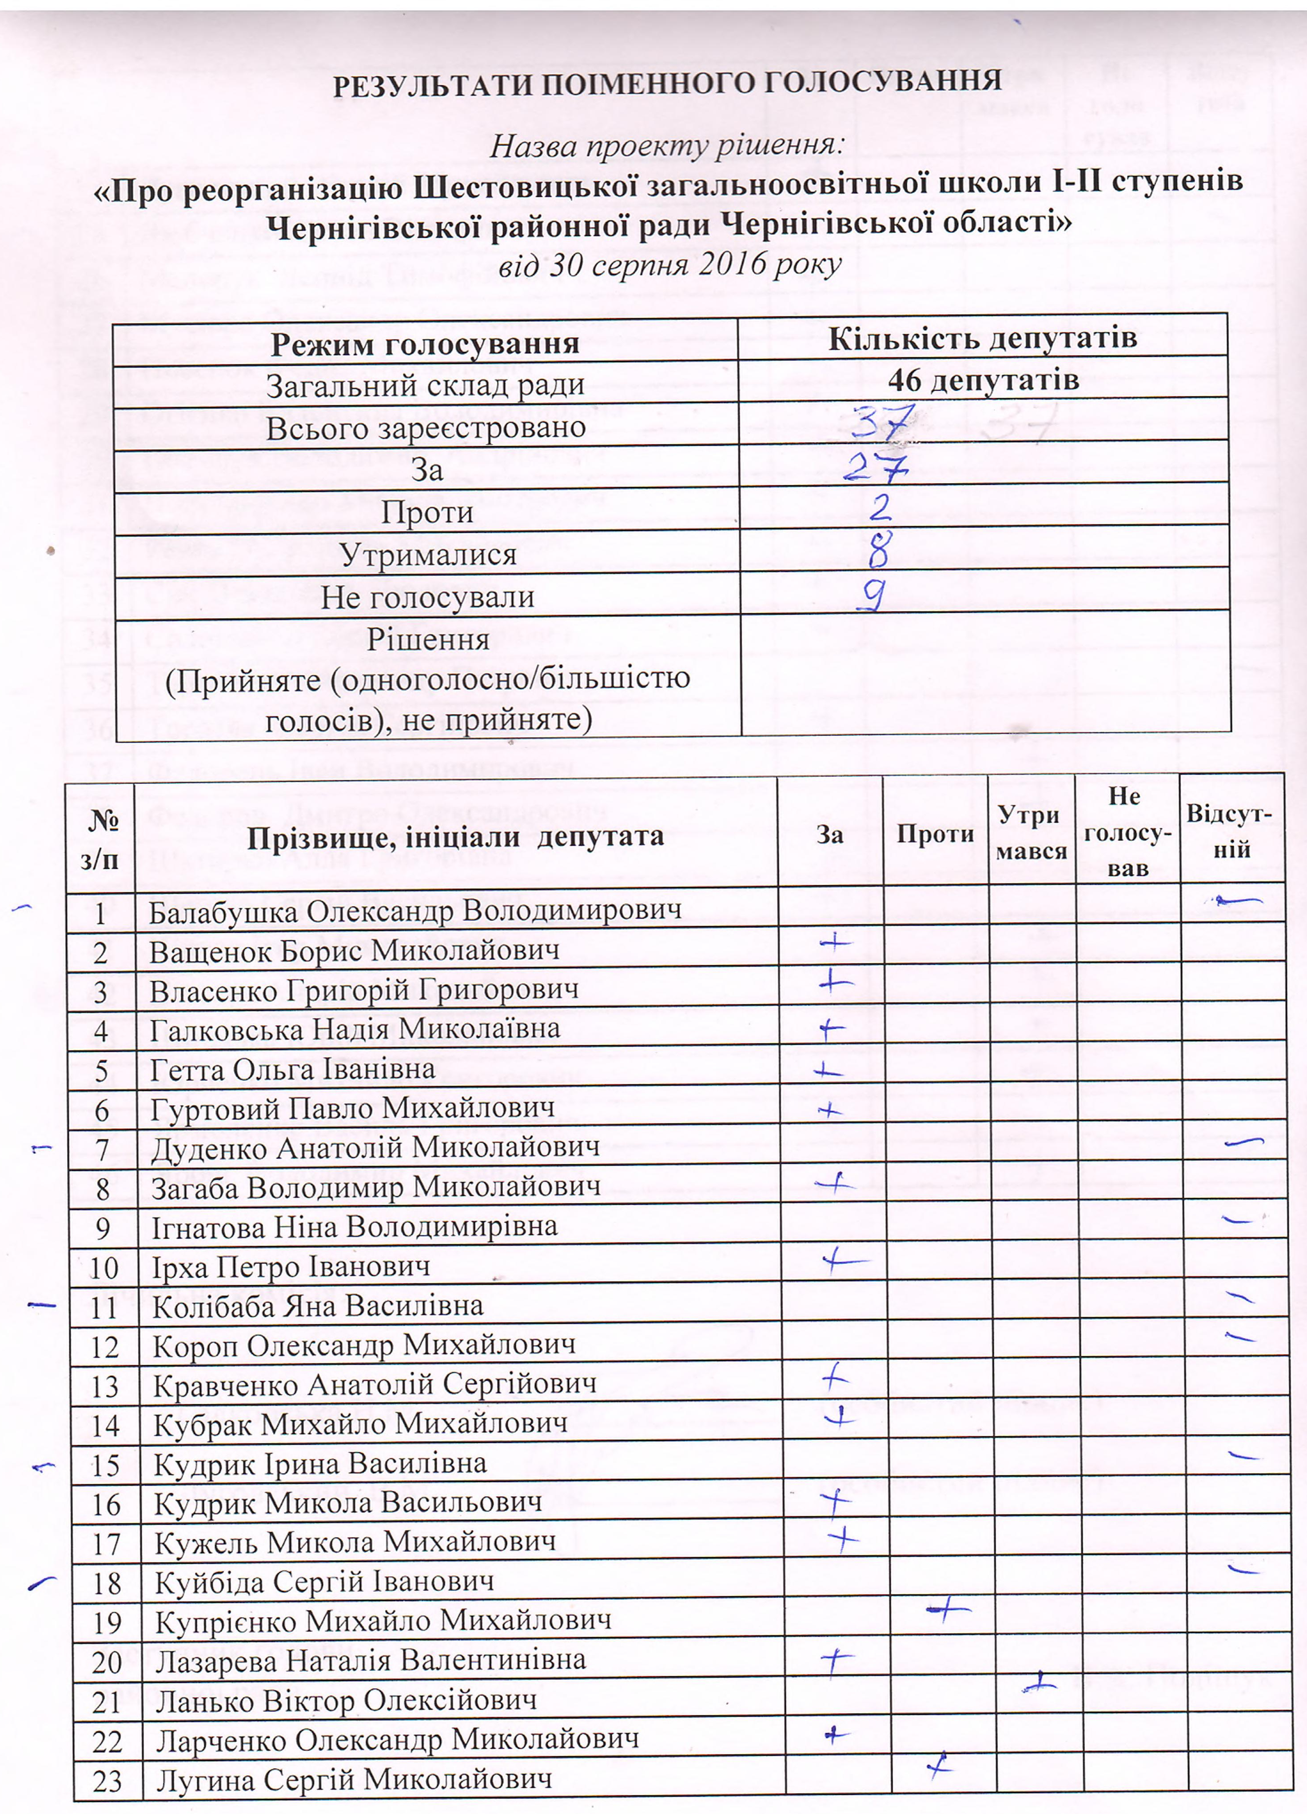

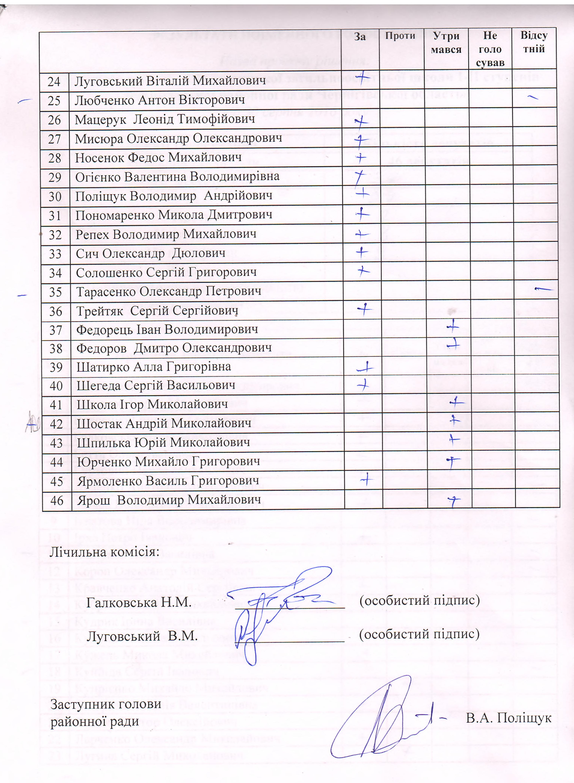
ГОЛОВУЮЧИЙ

Дякую! Рішення прийняте більшістю голосів.

Голова Чернігівської РДА Корж В.Б.

Я дякую за конструктивну позицію шановних депутатів. Дякую за те, що ви, дійсно ми заложники, але іншого життя не може бути. Ми дали можливість дати життя початковій школі, а там час своє скаже, іде децентралізація, іде об’єднання громад і ви знаєте, що, якраз, Шестовиця однозначно ввійде у межі міста Чернігова. Це однозначно, це буде. Хотіли б ми, чи не хотіли, але через рік, я думаю, весь цей процес завершиться і всі ближчі оці сільські ради, які знаходяться в межах міста Чернігова, вони будуть введенні у межі міста Чернігів, це тут і там уже зовсім по іншому буде життя і по іншому будуть вирішуватися питання. Так, що я дякую, спасибі за порозуміння і конструктивне рішення.

ГОЛОВУЮЧИЙ

Шановні депутати, переходимо до другого питання. Доповідатиме депутат районної ради Школа Ігор Миколайович.

Депутат Школа І.М.

Шановні депутати! Я вніс на ваш розгляд звернення депутатів Чернігівської районної ради до Верховної Ради України та Кабінету Міністрів України.
У країні спостерігається напружена соціально-економічна ситуація на фоні стрімкого зубожіння населення. Стрімка інфляція, скорочення робочих місць, аварійний стан житлово-комунальної сфери, неефективна політика уряду негативно впливають на якість життя громадян.
Збільшення розміру тарифів на ЖКХ, газ, електрику призведе до різкого зниження рівня життя кожного громадянина. В свою чергу відсутність коштів у населення призведе до соціальної напруги.
Як представники місцевого самоврядування, ми не можемо стояти осторонь актуальних проблем, які хвилюють людей.
Звертаючись до Верховної Ради України та Кабінету Міністрів України, вимагаємо:
1. Впровадження мораторію на підвищення з 1 вересня 2016 року тарифів на житлово-комунальні послуги до покращення соціально-економічної ситуації в країні і встановлення прозорого механізму ціноутворення.
2. Заборони нараховувати з 1 вересня 2016 та стягувати з населення пеню за несвоєчасну сплату за комунальні послуги.
3. Заборонити постачальникам тепла, газу, електроенергії виставляти споживачам авансові рахунки за ненадані послуги.
4. Ухвалення Постанови ВР №2597 «Про утворення Тимчасової слідчої комісії Верховної Ради України з перевірки обґрунтованості підвищення тарифів житлово-комунального господарства».
5. Від Кабінету Міністрів України та Національної комісії, що здійснює державне регулювання у сферах енергетики та комунальних послуг:
1) розкриття та оприлюднення методики розрахунків й обґрунтування підвищення тарифів на житлово-комунальні послуги (опалення, постачання гарячої води, електроенергія, водопостачання та водовідведення).
2) негайного перерахування ціни на газ для населення шляхом зміни формули розрахунку ціни (від прив’язки до європейських ринків до економічно обґрунтованої ціни на основі реальної собівартості видобутку) з метою подальшого зменшення комунальних тарифів.
3) відновлення пільгової норми споживання газу для населення та збільшення її до 2400 куб. м на опалювальний сезон.
Закликаємо Верховну Раду України та Кабінет Міністрів України прислухатися до проблем людей на місцях і негайно врегулювати проблему із підвищенням тарифів!
Прийнято на восьмій сесії районної ради сьомого скликання 30 серпня 2016 року.
Прошу підтримати звернення. Якщо є питання може.

ГОЛОВУЮЧИЙ
Шановні депутати! У кого є запитання до доповідача?

Із зали: (не чутно)…

ГОЛОВУЮЧИЙ
Борис Миколайович! Поправка була. Олександр Олександрович, будь ласка.

Депутат Мисюра О.О.

Я був на президії депутатів районної ради (не чутно) там в проекті рішення є те, що публікується наше рішення в газеті «Наш край», тому мені б було приємно якщо б рішення Чернігівського (не чутно) однакові проекти рішень всіх районних рад. Тому, що ми знаємо, що цей проект рішення (не чутно) надиктували нашому колезі десь звідки з вище. Тому, я просив на Президії (не чутно), депутатів, щоб цей проект рішення, по цьому болючому питанню не від імені рад, бо зна хто надиктував це Ігорю Миколайовичу, а від імені депутатів районної ради.

Тому прошу голову поставити мою пропозицію, щоб це питання розглянути на комісіях або створити робочу групу, щоб ті попрацювали, в тому числі в першу чергу комісія наша ЖКХ, всі небайдужі депутати у кого є час (не чутно) і зробили свій проект рішення, більш чіткій, щоб з нього прибрати політику (не чутно) пропозиції до Верховної Ради, щодо питань ЖКГ. Це моя пропозиція, прошу поставить на голосування, якщо (не чутно) чергову сесію, оприлюднити його раніше, до початку опалювального сезону, але в такому форматі я пропоную не підтримувати цей проект рішення.

ГОЛОВУЮЧИЙ

Дякую. Ігор Михайлович, будь ласка.

Депутат Школа І.М. (із зали)

Ну, у мене, по-перше, якщо ви не знаєте, то з 1 вересня піднімаються на 25 відсотків тарифи на електроенергію. Це по-перше. Тому, якщо ми будемо чекати ще місяць-два (коли нам сесію зберуть), то може і збирати вже не потрібно буде. Ну, і друге, що там далі про політику – жодного слова в тексті я не знайшов. Я спеціально перечитав ще раз, але слова політики там не знайшов.

ГОЛОВУЮЧИЙ

Микола Васильович, будь ласка.

Депутат Кудрик М.В. (із зали)

Шановні колеги! Щоб ви правильно зрозуміли, якби таке звернення не депутат Школа, а інший наш колега-депутат звернувся до всіх депутатів районної ради, для того, щоб висвітлити, перш за все свою позицію до цінової політики уряду по відношенню до населення, комунальних послуг, перш за все. (не чутно). Останній час дуже піднялася ціна на теплопостачання, на енергопостачання, на інші послуги, які є не під силу нашому населенню. Чому? Тому, що пенсія у пенсіонерки з нашого села як була тисяча тире тисяча триста гривень, так вона і залишилася. І ніхто не на жодну гривню її не підняв і тому, зараз думають – ще не дійшло до їхнього розуму, що прийде осінь і як опалювати свої оселі. Як же прожити цю зиму. Чому так? Тому, що перш за все, владні структури не думають (не чутно) обездоленими людьми, які живуть на території нашого Чернігівського району – я кажу тільки за район.

ГОЛОВУЮЧИЙ

Микола Васильович, дві хвилини у вас, було.

Депутат Кудрик М.В. (із зали)
І тому, я висказую свою позицію, нашої фракції партії – партії «Опозиційного блоку» в районній раді про те, що ми за те, щоб таке звернення підняти, проголосувати за його і направити в усі інстанції, щоб знали позицію наших депутатів столичного Чернігівського району (не чутно).

ГОЛОВУЮЧИЙ
Дякую! Федос Михайлович.

Депутат Носенок Ф.М. (із зали)
Шановні депутати! Ігор Миколайович! Я, по-перше, відповідаю вам на вашу репліку, на те, що різко змінив свою позицію – я не змінив свою позицію.
По-перше, тарифи є не підйомні для людей однозначно, але оце рішення, яке ми маємо зараз прийняти, я вперше побачив на Президії. Фракцією ми його не обговорили. У мене особисто є уже декілька пропозицій, які я хочу внести в це звернення. Їх потрібно сформулювати і обговорити. Я підтримаю пропозицію Олександра Олександровича – якщо це потрібно, якщо депутати приймуть таке рішення зараз, позачергово провести засідання постійних комісій, обговорити, підготувати проект рішення, не такий, як от тут прописане, вибачте мене, «України вже закопали, затоптали, все – їй хана». Я не погоджуюсь з цим питанням. Олександр Олександрович! Я підтримую…Олександр Миколайович, я підтримую Олександра Олександровича і прошу поставити на голосування (не чутно) на наступну сесію.

ГОЛОВУЮЧИЙ
Пояснюю, згідно регламенту, питання, включене до порядку денного, є проект рішення. Ми голосуємо проект рішення, а потім, якщо не проголосуємо, ставимо сформульоване Олександром Олександровичем доповнення на голосування. Віктор Олексійович.

Депутат Ланько В.О. (із зали)
Ну, насчет политического обращения – в каждом слове – одна политика. Здесь оценка неэффективной политики уряда, за что мы сейчас должны будем голосовать, что неэффективная. Стримка инфляция (не чутно) дефляция последнее время. В Украине наблюдается напружена социально-экономичная ситуация (не чутно).
Я приведу простой пример. Скажите мне пожалуйста – кого вы знаете, любого, из-за сложной экономической ситуации и социальной, бросил пить, курить? Пачка сигарет стоит 30 гривень – как курили, так и курят. Ко мне тоже обращаются – повысь мне зарплату. Курите? Курю и жена курит. 60 гривень в день – умножь на 30 дней – вот твои деньги, да. Если так разобраться. Поэтому это чистая политика (не чутно).

ГОЛОВУЮЧИЙ
Дякую, Віктор Олексійович. Ви шикарно вклались в регламент.
Шановні депутати! Я, все ж таки, вважаю – найкраще обговорення – це голосування і воно покаже все, що і як.
Значить, шановні депутати! Ставиться на голосування пропозиція підтримати даний проект рішення із цим зверненням, яке було зачитане.

Лічильна група! Шановні депутати, приготуйтесь до голосування.

Іде поіменне голосування.
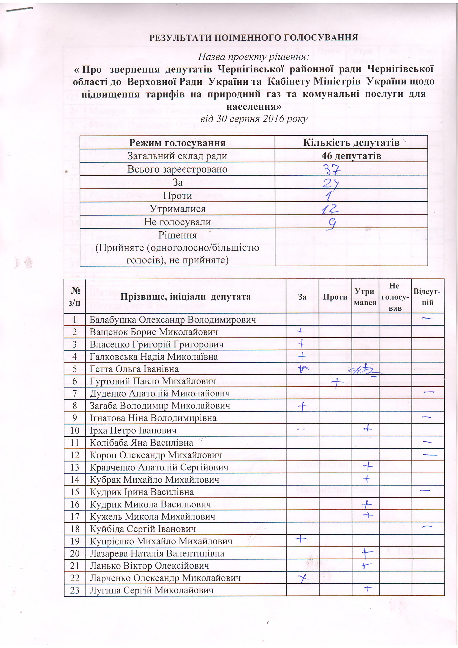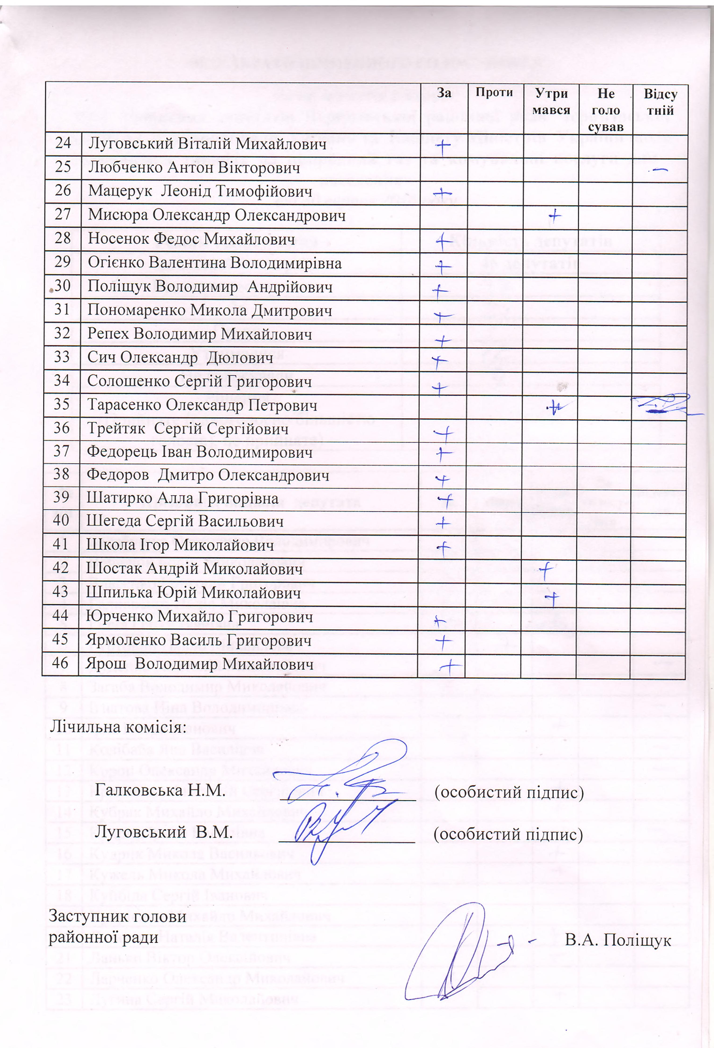
ГОЛОВУЮЧИЙ
Рішення не прийнято. Ставиться на голосування, Олександр Олександрович!

Депутат Поліщук В.А.
Як не прийнято?

Із зали: (не чутно, шум)

ГОЛОВУЮЧИЙ
А – двадцять чотири, я подумав, що двадцять шість.
Я прошу вибачення, протокольна група виправить мене, коли буде писати стенограму. Значить, 24 – це мінімум, той, який треба для прийняття рішення, рішення – приймається.
Я прошу вибачення в тих, хто раніше зрадів, чим треба.
Значить, шановні депутати! На цьому порядок денний нашої сьогоднішньої сесії вичерпаний, я хочу дуже вас подякувати за те, що ви приїхали на позачергову сесію, відгукнулись на такий призив.
Чи є зауваження до порядку денного, чи не образив кого необережним словом? Ні.
Дякую, сесія закрита.

Звучить Державний Гімн України.

Секретаріат: ________________ Солошенко С.Г
підпис

________________ Юрченко М.Г.
підпис

Стенограма підготовлена
начальником загального відділу
виконавчого апарату районної ради В.В.Андрєєв

